广东省中医药科研项目管理系统
（单位操作指引）

目录
一、登陆 2
二、修改密码 2
三、用户注销 3
四、系统功能概况 3
五、单位管理 3
（一）工作提醒 3
（二）修改单位信息 4
（三）申报人账号 4
（四）申报单位信息（推荐单位固有） 5
（五）申报单位审核（推荐单位固有） 5
（六）申报单位账户（推荐单位固有） 6
（七）申报单位限额（推荐单位固有） 6
六、申报项目审核 7
（一）等待审核列表 7
（二）审核不通过列表 7
七、验收书审核 8
（一）等待审核列表 8
八、合同书审核 8
（一）等待审核列表 9
九、项目变更审核 10
（一）等待审核列表 10
十、查询项目 10

一、登陆
1、输入网址：http://zyky.gdmde.net/ 点击选择相应的身份登陆窗口。
2、申报单位的账户和初始密码由推荐单位创建并下发。
3、推荐单位的账户和初始密码由省中医药局创建并下发，同时为申报单位和推荐单位两种身份的单位使用同一账户和密码。
4、输入正确的账户和密码，按回车或点击登录按钮进行登陆。
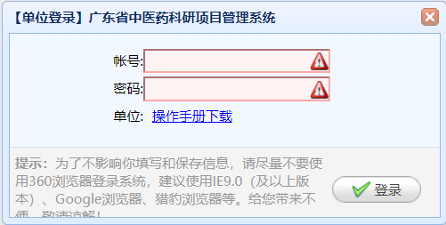

二、修改密码
1、初次登录系统后，应进行修改密码并保管好自己的密码。
2、点击“修改密码”，弹出修改密码的窗口进行修改密码。
3、原密码处填写原来的密码，密码处填写新的密码，确认密码处再次填写新的密码。
4、填写无误后，点击“修改”按钮，不想修改密码就点击“关闭”按钮关闭修改密码窗口。
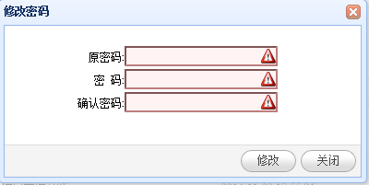

三、用户注销
1、用户退出系统时，应点击“注销”退出系统。
2、点击“注销”，该用户退出系统，系统回到登录窗口。

四、系统功能概况
单位使用的系统分为三种角色：申报单位、推荐单位和同时为申报单位和推荐单位两种身份的单位。
申报单位的功能包括：工作提醒、修改单位信息、申报人账户和项目审核等功能
推荐单位的功能包括：工作提醒、修改单位信息、申报单位信息、申报单位账户、申报单位限额和项目审核等功能
双重身份的单位的功能包含两种身份的功能。
单位使用的系统主要有单位管理、申报项目审核、验收书审核、合同书审核和合同变更审核这五大块功能，其中单位管理分为工作提醒、修改单位信息、申报单位信息、申报单位账户、申报单位限额和申报者账号，其中申报单位信息、申报单位账户和申报单位限额为推荐单位固有的功能；申报项目审核分为等待审核列表、审核通过列表、审核不通过列表和查询项目。
进入系统后默认打开工作提醒页面，提醒申报单位一些重要工作。
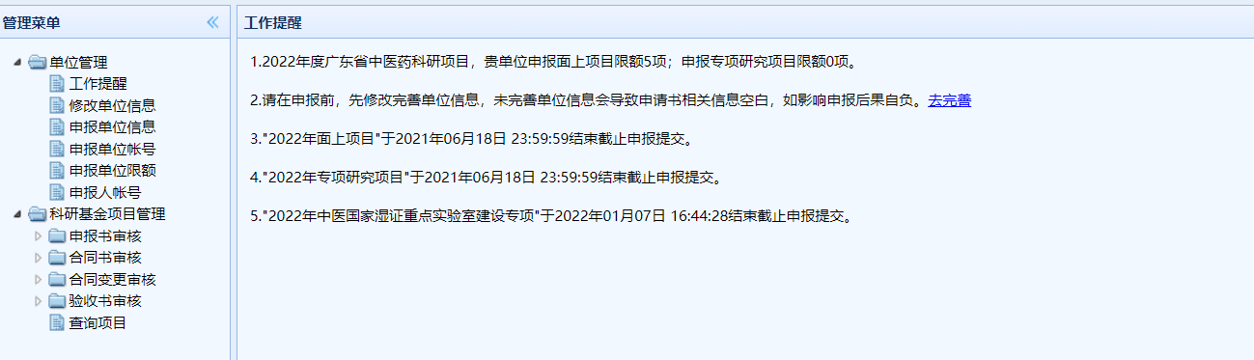

五、单位管理

（一）工作提醒
1、进入系统后默认打开工作提醒页面。
2、点击单位管理菜单下的“工作提醒”子菜单，可打开工作提醒页面。

（二）修改单位信息
1、点击单位管理菜单下的“修改单位信息”子菜单，显示单位信息页面。
2、填写单位的基本信息，填写或修改单位信息后需要点击“保存”按钮进行保存信息。
3、单位信息中的推荐单位不可修改。
4、点击选择文件按钮，选择不能大于500KB的JPG格式的文件。
5、需上传附件：1.医疗机构执业许可证（非医疗机构免此项） 2.单位法人证书 3.组织机构代码证
6、选择文件后，在附件名称处填写选择附件的名称。
7、选择文件并填写附件的名称后，点击“上传”按钮进行上传附件，成功上传的附件在信息下方显示出来
8、需删除附件，点击附件下方的“删除”可以删除附件。
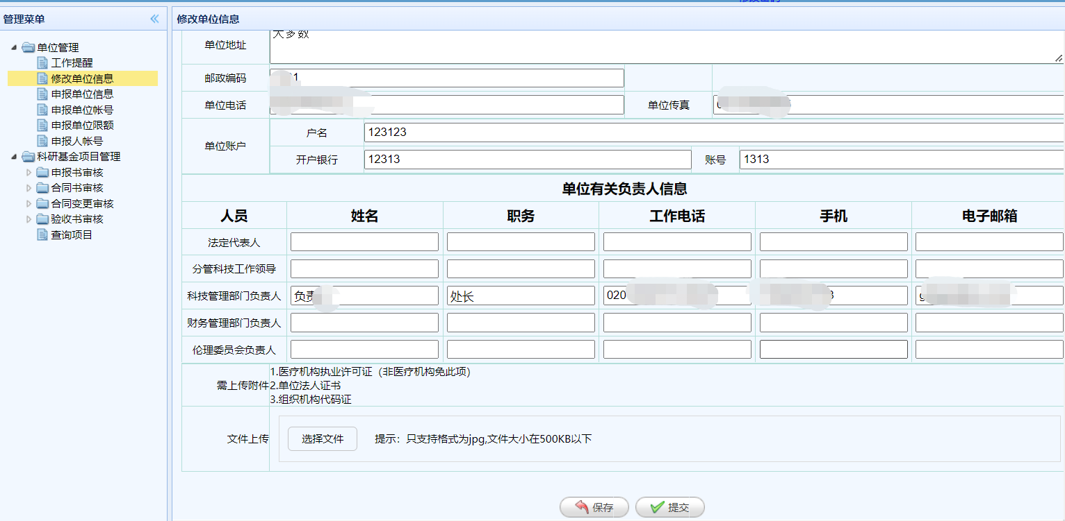

（三）申报人账号
申报者账号主要是管理申报者的账号和密码，申报者的账户和密码由申报单位进行创建并下发。
1、点击单位管理菜单下的“申报者账号”子菜单，显示申报者账号页面。
2、可以根据申报者的姓名或身份证进行查询申报者账号信息。
3、点击“添加”按钮，添加一条申报者记录，并进行填写申报者账号信息。
4、选择一个申报者账号记录，点击“编辑”按钮，申报者信息为可编辑状态。
5、选择一个申报者账号记录，点击“删除”按钮，可删除该申报者。
6、存在可编辑状态的记录，点击“结束编辑”按钮，可以结束可编辑的状态。
7、添加、编辑和删除申报者信息时都要点击“保存”按钮进行保存。
8、人员出现工作单位变动时，需做人员调动，使用的功能为：调出、回调、调入。
9、调出：选择需调出的人员，点击调出，填写调出原因和选择调到的单位，并确认调出。
10、回调：已经调出的人员未被调到的单位调入，可对人员进行回调。
11、调入：点击调入，可显示其他单位已调出的人员到本单位的名单，可选择人员调入。
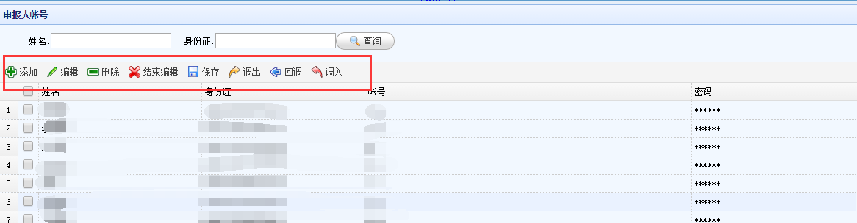

（四）申报单位信息（推荐单位固有）
1、点击单位管理菜单下的“申报单位信息”菜单，显示申报单位信息页面。
2、选择“单位状态”或填写“单位名称”，点击“查询”按钮可以进行模糊查询相关的申报单位。
3、点击“添加”按钮，添加一条单位记录，并进行填写申报单位信息。
4、选择一个申报单位记录，点击“编辑”按钮，申报单位信息为可编辑状态。
5、选择一个申报单位记录，点击“删除”按钮，可删除该申报单位。
6、存在可编辑状态的记录，点击“结束编辑”按钮，可以结束可编辑的状态。
7、添加、编辑和删除申报单位信息时都要点击“保存”按钮进行保存。
8、点击申报单位的“审核”，打开申报单位审核窗口，可以查看申报单位的信息，并能维护和审核申报单位的信息。
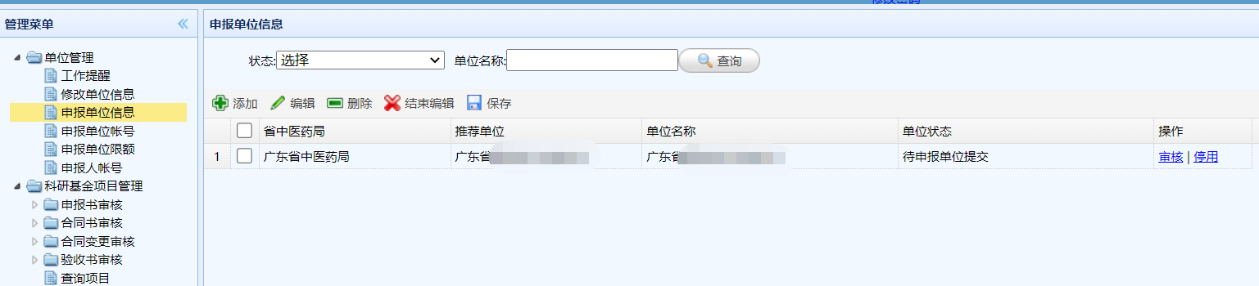

（五）申报单位审核（推荐单位固有）
申报单位明细信息可以由推荐单位进行编辑和审核。申报单位修改单位信息都需要推荐单位进行审核。
1、点击申报单位信息页面下的申报单位列表中的“审核”，可打开申报单位审核页面。
2、填写申报单位的基本信息，填写或修改单位信息后需要点击“保存”按钮进行保存信息。
3、点击选择文件按钮，选择不能大于500KB的JPG格式的文件。
4、需上传附件：1.医疗机构执业许可证（非医疗机构免此项） 2.单位法人证书 3.组织机构代码证
5、选择文件后，在附件名称处填写选择附件的名称。
6、选择文件并填写附件的名称后，点击“上传”按钮进行上传附件，成功上传的附件在信息下方显示出来
7、需删除附件，点击附件下方的“删除”可以删除附件。
8、推荐单位需要对申报单位进行审核，审核通过的就点击“审核通过”按钮，审核不通过的就点击“审核不通过”按钮。
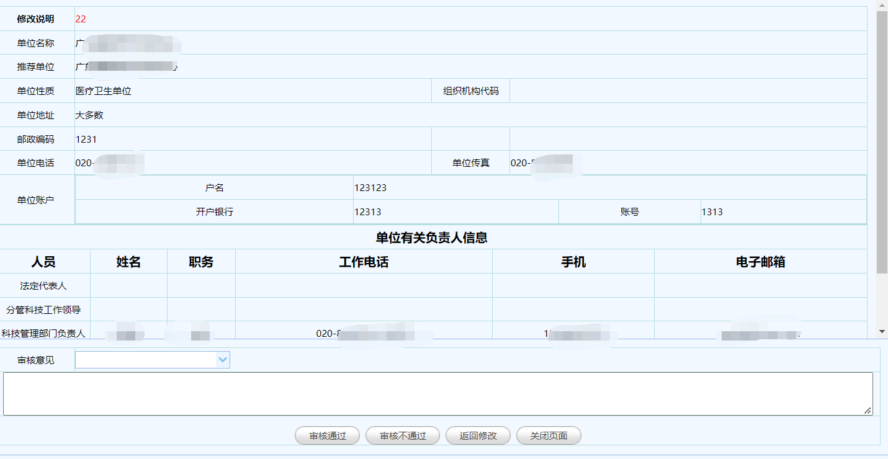

（六）申报单位账户（推荐单位固有）
推荐单位添加申报单位后，系统自动为申报单位创建账户和密码。推荐单位可以对申报单位的账户进行管理。
1、点击单位管理菜单下的“申报单位账号”子菜单，显示申报单位账号页面。
2、选择一个申报单位记录，点击“编辑”按钮，申报单位账户信息为可编辑状态。
3、存在可编辑状态的记录，点击“结束编辑”按钮，可以结束可编辑的状态。
4、编辑修改申报单位账户信息时都要点击“保存”按钮进行保存。
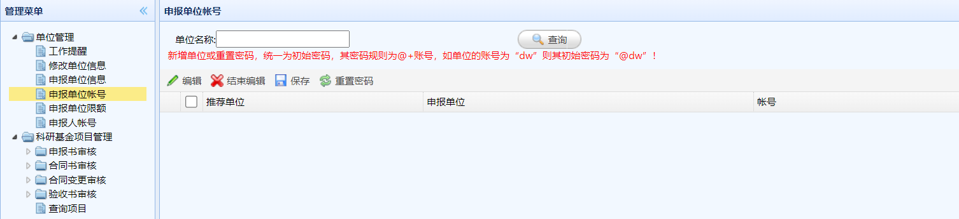

（七）申报单位限额（推荐单位固有）
推荐单位要对项目限额进行分配。
1、点击单位管理菜单下的“申报单位限额”子菜单，显示申报单位限额页面。
2、点击申报单位的申报限额，申报限额为可编辑状态。
3、编辑修改申报限额后都要点击“保存”按钮进行保存。
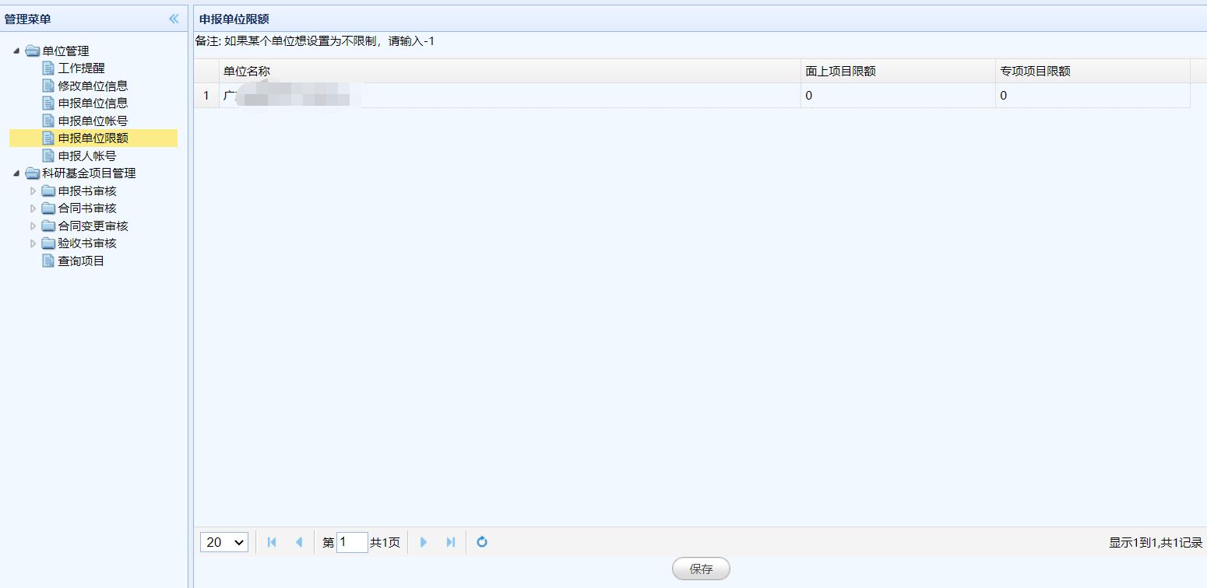

六、申报项目审核
项目审核菜单下分等待审核列表、审核不通过列表和查询项目。等待审核列表显示的是申报者提交给申报单位还没经过审核的项目。申报不通过列表显示的是申报单位审核不通过的项目。查询项目可以进行查询相关的申报项目。

（一）等待审核列表
申报者成功提交项目或上级退回的项目在等待审核列表中，单位可以对申报者提交的项目进行审核。
1、点击项目审核菜单下的“待审核列表”，显示待审核列表页面。
2、在待审核列表中，点击“查看”可以查看待审核项目的申报书内容，并能进行审核。
3、可以选择多个项目，点击“批量通过”按钮进行审核通过。
4、可以选择多个项目，点击“批量退回”按钮进行返回修改。
5、可以选择多个项目，点击“批量不推荐”按钮进行审核不推荐。
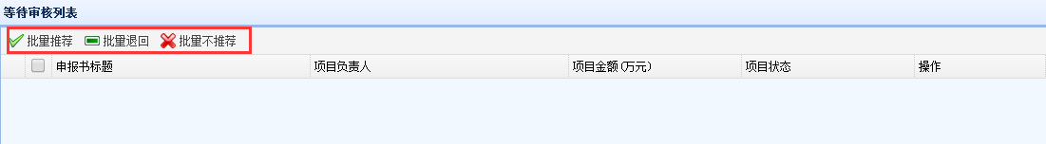

（二）审核不通过列表
单位审核不通过申报者提交上来的项目后在审核不通过列表显示。
1、点击项目审核菜单下的“审核不通过列表”，显示审核不通过列表页面。
2、在审核不通过列表中，点击“查看”可以查看和重新审核项目的申报书内容。
3、可以选择多个项目，点击“批量推荐”按钮进行批量推荐项目。
4、可以选择多个项目，点击“批量退回”按钮进行批量返回修改。
5、可以选择多个项目，点击“批量不推荐”按钮进行批量不推荐。
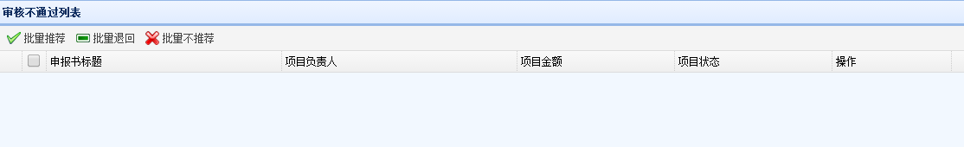

七、验收书审核
申报单位和推荐单位的验收书审核菜单下只有等待审核列表这个子菜单。
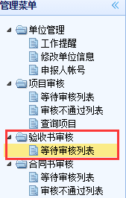

（一）等待审核列表
当申报人提交验收书后，等待审核列表就会出现该项目验收书。点击“审核”进入该项目的审核界面。可以对项目进行“审核通过”和“返回修改”这两状态的审核。
审核通过后，项目的验收书会提交到上级部门。
返回修改后，项目验收书会返回下一级。
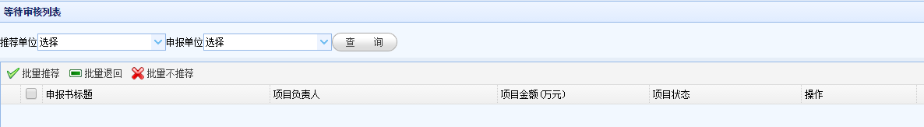

八、合同书审核
申报单位和推荐单位的合同书审核菜单下只有等待审核列表这个子菜单。
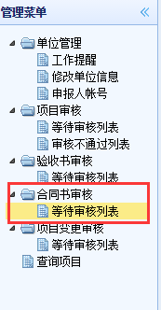

（一）等待审核列表
当申报人提交合同书后，等待审核列表就会出现该项目。
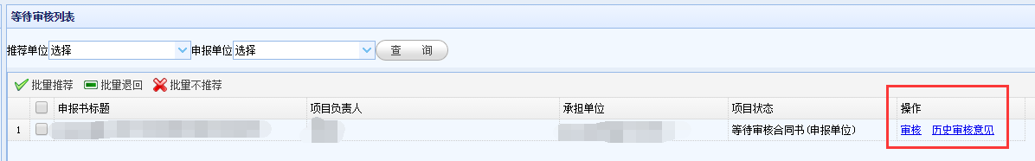
点击“审核”进入该项目的合同书审核界面。合同书的审核界面和其他的审核界面不同，合同书的审核界面会同时显示合同书和申报书。鼠标移至申报书和合同书的中间处会出现一个左右的箭头，按住鼠标左键可以进行左右移到，增多任何一边的显示大小。
可以对项目进行“审核通过”和“返回修改”这两状态的审核。
审核通过后，项目合同书会提交到上级部门。
返回修改后，项目合同书会返回下一级。
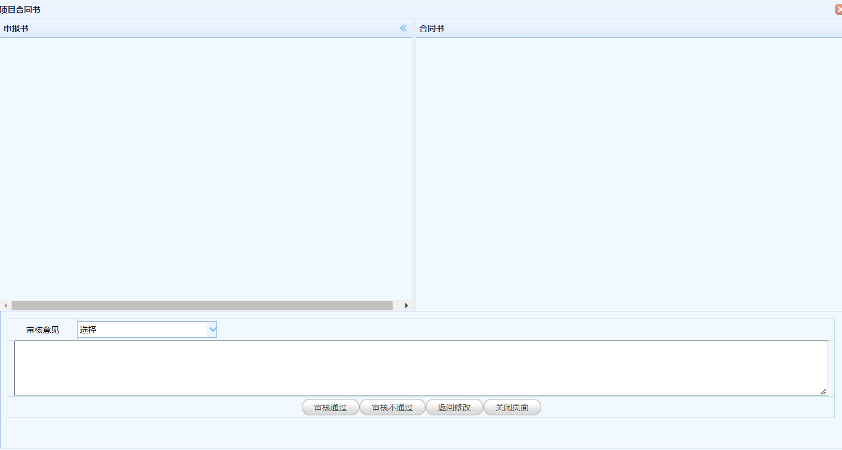

九、项目变更审核
申报单位和推荐单位的项目变更审核菜单下只有等待审核列表这个子菜单。
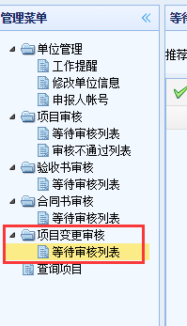

（一）等待审核列表
当申报人提交项目变更后，等待审核列表就会出现该项目。点击“审核”进入该项目的审核界面。可以对项目进行“审核通过”和“返回修改”这两状态的审核。
审核通过后，项目变更信息会提交到上级部门。
返回修改后，项目变更信息返回下一级。

十、查询项目
1、点击管理菜单下的“查询项目”菜单，显示查询报表页面。
2、可以选择项目的状态、填写项目的标题、负责人、年份和单位等相关信息进行查询相关的项目。
3、点击“查看”可以查看相应的项目申报书。
